德钦县人力资源和社会保障局
工作简报
第三十八期
德钦县人社局办公室 2016年12月12日
德钦县精准扶贫劳动技能培训
工作取得实效
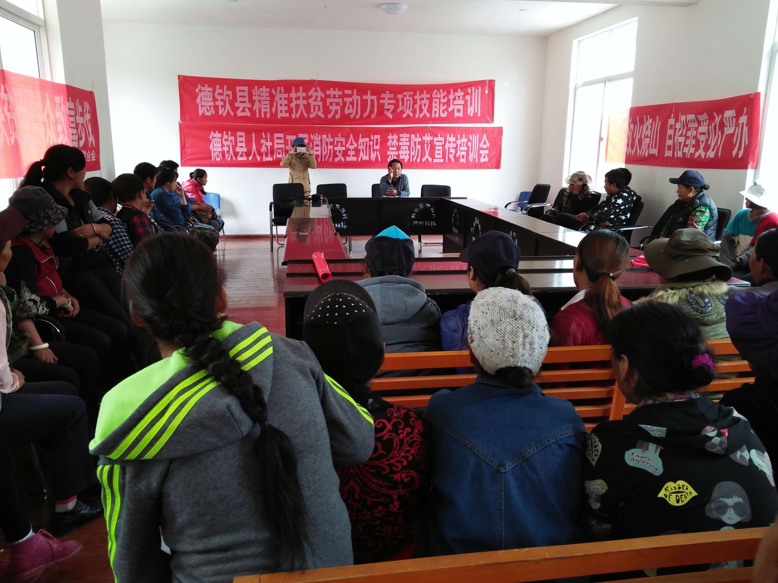
精准扶贫劳动技能培训工作，是解决农村劳动力转移就业的重要途径，也是扶贫攻坚工作的重要组成部分。2016年德钦县精准扶贫劳动技能培训工作组按照县委、县政府和精准扶贫工作领导小组的安排部署，深入贯彻落实习近平总书记扶贫开发战略思想，坚持“公平对待，合理引导，完善管理，搞好服务”的方针，紧紧围绕精准扶贫工作目标，充分调动教育培训机构，用人单位、受训者，社会服务机构和群众团体的积极性，以贫困地区农村劳动力培训为重点，多渠道、多层次、多形式地开展引导性培训和技能培训，提高农村劳动者素质和转移就业能力，促进农村劳动力的合理有序上岗和流动，促进我县农民增收和农村经济快速健康发展。全年共完成劳动技能培训37期，培训贫困劳动力6260人次，其中，建档立卡贫困户农村劳动力3786人。主要开展了厨艺、糕点制作、中药材种植、核桃嫁接、油橄榄种植、兽医技术、编织技术、拖拉机驾驶技术等培训，做到了每个贫困户至少有1人接受劳动技能培训。
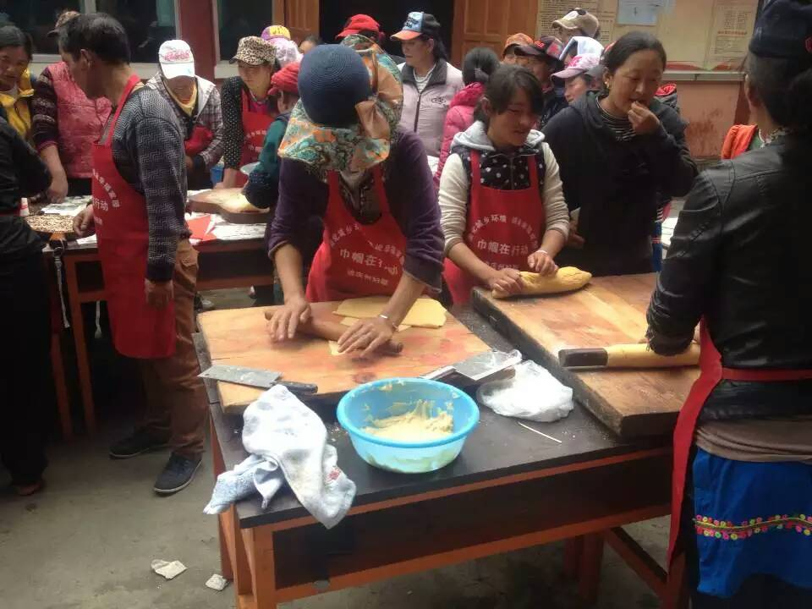
在具体工作中，培训组按照分门别类、突出重点，有序推进的原则大力实施技能培训。在培训群体上，以精准扶贫对象中青状年劳动力、新成长劳动力、“两后生”、农村致富带头人为重点，优先进行职业技能培训和职业学历教育培训；在培训内容上，围绕当地优势产业、特色农产品、现代服务业、生态旅游业等产业发展，分类预测用工需求，合理制定培训计划,实现市场需求和劳动者的就业愿望有效对接；在培训时间上，严格执行国家相关规定，各类培训项目不得少于最低培训时间，可根据培训内容的难易程度，适当延长培训时间；在培训质量上，通过聘请专业技术水平过硬、教学经验丰富的教师，适当延长培训时间及听取参训人员和企业的评价、建议等形式，努力提升精准培训质量。
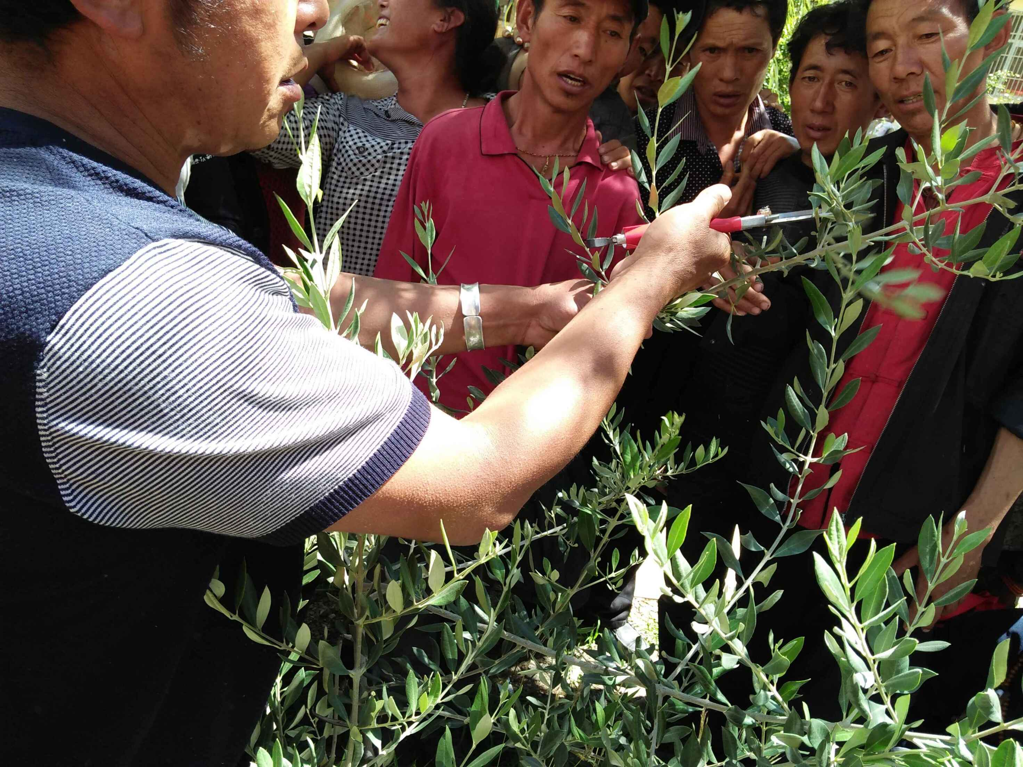
通过劳动技能培训，转变了农民就业观念，提高了农民就地就近就业能力、创业能力和辐射带动能力，推动了精准扶贫工作进程。

报：县委办、政府办、人大办、政协办、组织部、脱贫攻坚工作指挥部
德钦县人力资源和社会保障局办公室 2016年12月12日印发

